МУНИЦИПАЛЬНОЕ БЮДЖЕТНОЕ ОБЩЕОБРАЗОВАТЕЛЬНОЕ УЧРЕЖДЕНИЕ
СРЕДНЯЯ ОБЩЕОБРАЗОВАТЕЛЬНАЯ ШКОЛА №42
ИМЕНИ ГЕРОЯ СОВЕТСКОГО СОЮЗА ХАДЖИ-УМАРА ДЖИОРОВИЧА МАМСУРОВА

ПРИКАЗ
Владикавказ
от 12.05.2021 г. № 32
О мерах по предупреждению
незаконного сбора денежных средств
с родителей (законных представителей)
обучающихся МБОУ СОШ №42 им.Х.Мамсурова
В целях предупреждения незаконного сбора денежных средств с родителей (законных представителей) обучающихся, в соответствии с Законом РФ от 25.12.2008 г. № 273-ФЗ «О противодействии коррупции», Федеральным законом от 29.12.2012 г. № 273 «Об образовании в Российской Федерации», в целях обеспечения государственных гарантий реализации прав на получение общедоступного и бесплатного начального общего и основного общего образования, соблюдения принципа добровольности при привлечении денежных средств граждан, а также регулирования привлечения и использования средств граждан
П Р И К А З Ы В А Ю:
- Всем сотрудникам школы не допускать любые денежные сборы
с родителей (законных представителей) обучающихся школы: в том числе на покупку мебели, учебных пособий, материально-техническое обеспечение и оснащение образовательного процесса, ремонт здания, помещений, «хозяйственные нужды», «классные нужды», «школьные нужды» и другие нужды с родителей (законных представителей) обучающихся.
- Заместителям директора по УВР Бзыковой И.Т., Дзицоевой Ф.Т., Джикаевой И.Х., заместителю директора по ВР Каргаевой И.Э.:
- усилить контроль за неукоснительным соблюдением прав ребенка на бесплатное образование в МБОУ СОШ № 42 им.Х.Мамсурова;
- на ближайших совещаниях довести настоящий приказ до сведения всех работников школы под подпись, ознакомить родителей (законных представителей) обучающихся.
- усилить работу по выявлению нарушений и привлечению к административной ответственности лиц, нарушающих нормы действующего законодательства;
- своевременно рассматривать все обращения родителей (законных представителей) обучающихся, связанные с нарушением порядка привлечения дополнительных финансовых средств, по результатам рассмотрения подготавливать проекты приказов (распоряжений) для принятия конкретных мер и ответу заявителю.
- Классным руководителям 1 – 11 классов осуществлять контроль за
деятельностью родительских комитетов классов, не допускать оказания давления на родителей класса по поводу сбора денежных средств.
О всех случаях неправомерных действий родительского комитета незамедлительно докладывать администрации школы.
- Классным руководителям:
довести до сведения родителей (законных представителей) информацию о постоянно действующей «горячей линии», открытой управлением образования АМС г.Владикавказа по вопросам незаконных денежных сборов в образовательных учреждениях, а также информацию об электронной почте школы для обращений;
провести классные часы по антикоррупционному образованию.
- Принимать оплату добровольных пожертвований, целевых взносов
посредством безналичных расчетов через лицевой счет МБОУ СОШ № 42 в соответствии с Положением о порядке привлечения и учета добровольных пожертвованиях физических и (или) юридических лиц МБОУ СОШ №42». Отв. Каргаева И.Э., зам. директора по ВР.
- Делопроизводителю Дударовой Ф.А. знакомить под подпись с данным приказом вновь поступающих всех поступающих на работу в школу.
- Создать действующую комиссию по противодействию коррупции в составе:
Каргаева И.Э., зам.директора по ВР;
Цхурбаева Ф.А., председатель ПК;
Семенченко О.В., социальный педагог;
Цомаева А.А., педагог-психолог.
- К сотрудникам, допустившим нарушения прав граждан на бесплатное образование, за незаконный сбор денежных средств, за неисполнение требований данного приказа применять меры дисциплинарного взыскания в соответствии с Трудовым кодексом РФ вплоть до освобождения от занимаемой должности.
- Принять во внимание, что за незаконный сбор денежных средств. Предусмотрена административная ответственность, установленная частью 1 статьи 19.30. Кодекса Российской Федерации об административных правонарушениях.
- Гусаловой Б.В., ответственной за ведение официального школьного сайта, разместить на сайте общеобразовательного учреждения данный приказ.
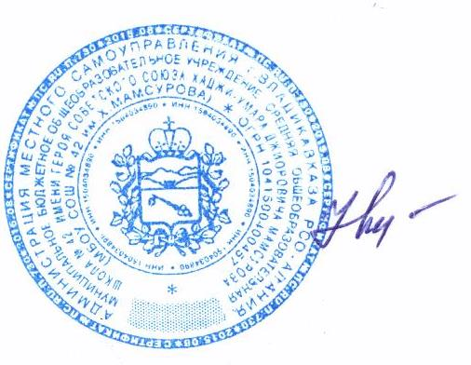
- Приказ МБОУ СОШ №42 им.Х.Мамсурова №226 от 19.12.2020г. «О запрете незаконного сбора денежных средств с родителей (законных представителей) обучающихся» считать утратившим силу.
- Контроль за исполнением данного приказа оставляю за собой.

Директор школы Дзагурова Ф. О.

